Opgesteld door:
Roel Geurts en Marcel Merkx

- Inhoudsopgave
1. Inhoudsopgave 1
2. Management Samenvatting: 1
3. Bureau studie voorafgaande aan de testen: 2
4. Praktijktesten 3
5.1 Productie uit 16
5.2 Spoelen 16
5.3 Automatisch setpoint bepaling centrale ruwwater regeling. 16
5. Conclusie en aanbevelingen 20

- Management Samenvatting:
De volgende zaken dienen aangepakt te worden:
- Inlenen van een SCADA programmeur (monitor pro 7.2):
De communicatie storingen en winput statussen moeten correct weergeven worden
De alarmlijst moet zodanig gepresenteerd worden zodat duidelijk is wat er aan de hand is.
- Inlenen van een PLC programmeur:
Indien de communicatie van/naar PLC 5 weg valt, moeten alle winputten van Drongelen “UIT” en “niet beschikbaar” gemeld worden in de winning PLC1 Genderen.
Het automatiseringssysteem moet zoveel mogelijk, de niet beschikbare winputten van Drongelen, compenseren met winputten uit Genderen die nog wel door de automatisering te benaderen zijn.
- Met bedrijfsvoering moet gecommuniceerd worden over hoe te handelen tijdens een KNIP.
Ook na het oplossen van bovenomschreven problemen, zal het noodzakelijk blijven dat bedrijfs- voering.ter plaatsen moet ingrijpen. De reactietijd zal echter significant minder kritisch worden. Een en ander is vastgelegd in hoofdstuk 5.
- Bij ICT is reeds een studie gestart om de te lage netwerk capaciteit naar wingebied Dongelen te verbeteren. Status: loopt.
- Bureau studie voorafgaande aan de testen:
Gegevens uit bureau studie hardware
Winning capaciteit Genderen 15 putten 750 M3/h
Winning capaciteit Drongelen 8 putten 400 M3/h (communicatie buiten het LAN)
Productie capaciteit : 1150 M3/h

Gegevens uit Bureau studie software:
Wanneer in Drongelen een communicatie uitval is met Genderen dan zal de vrijgave van de alle winputten in Drongelen op zich vervallen. Bij communicatie uitval zal de winning PLC de beschikbaarheid van Drongelen niet meer ontvangen middels de IO scanning en zal de laatste waarde naar 0 worden geschreven.
Dit heeft als gevolg dat Genderen ook de putten niet meer zal aansturen.
Win gebied Drongelen schakelt in zijn geheel uit.
Wanneer de winning van Drongelen op de hand wordt ingeschakeld dan zal dit in de carrousel winning van Genderen gecorrigeerd worden met maximaal 1 winput.

Bureau studie van maandrapport gegevens:

Conclusie bureau studie:
Het blijkt duidelijk dat Drongelen niet gemist kan worden.
Zelfs indien de automatisering tijdens een “KNIP” in Genderen correct reageert,
zullen er putten op de “Hand” bijgezet moeten worden op locatie Drongelen.

(tijdens de laatste testen in november bleken er constant al 14 putten in bedrijf te zijn, de rode lijn blijkt in de praktijk dus nog wat lager te liggen, dit bevestigde bovenstaande conclusie)

- Praktijktesten
Deze zijn uitgevoerd door:
Roel Geurts Pt-er bedrijfsvoering BrabantWater
Roel vd Aa ICT netwerkbeheer BrabantWater
Marcel Merkx IB E&P Brabantwater

Praktijktest 1: op 12 juni 2015

Inleiding:
Voorafgaande aan deze test is geprobeerd een Netwerk tekening beschikbaar te hebben.
Dit is niet gelukt ivm capaciteitsproblemen bij ICT.
Voor aanvang van de testen is besloten om eerst alleen de “knip” te zetten naar wingebied Drongelen.
Voordeel is dat we zo beter overzicht hebben op de specifieke consequenties.
Tevens zijn zo de risico,s, voor een eerste kniptest , voor de dagelijkse bedrijfsvoering geminimaliseerd.

Begin situatie:
Er draaien 5 putten in Drongelen en 14 putten in Genderen. In totaal maken deze putten 950m3/h.
In het Scada PLC overzicht zijn , bij netwerkbewaking, de bolletjes van PLC 1 t/m PLC 5 groen gekleurd ofwel geen netwerkstoring.

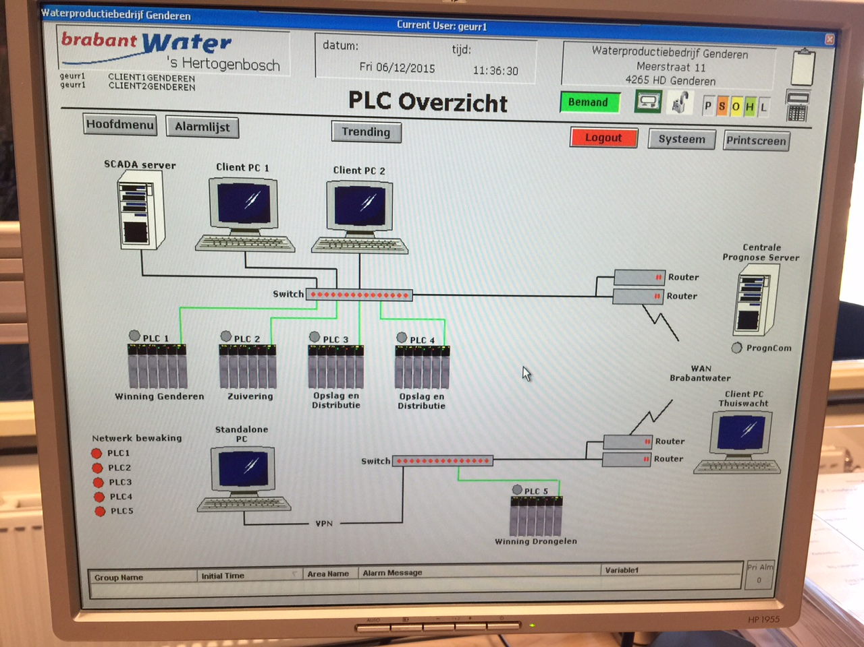

We laten de knip naar de winning PLC Drongelen (PLC 5) zetten om 11.33 uur:
zie PLC overzicht 11.36 uur
Het eerste wat opvalt is dat alle PLC,s, bij “netwerkbewaking” ook PLC1, PLC2, PLC3 en PLC 4 een netwerkstoring genereren,
( vermoedelijk verklaarbaar omdat PLC 1 t/m PLC4 problemen hebben om PLC 5 te vinden)
Wat nog meer opvalt is dat het lijntje naar PLC 5 groen blijft.
Omdat PLC 5 niet meer kan communiceren zou juist dat lijntje rood moeten zijn
Vermoedelijk wordt er een “PLC communicatie watchdog protocol ” gebruikt, wat niet is staat is om PLC communicatie storingen in alle situaties goed te interpreteren.

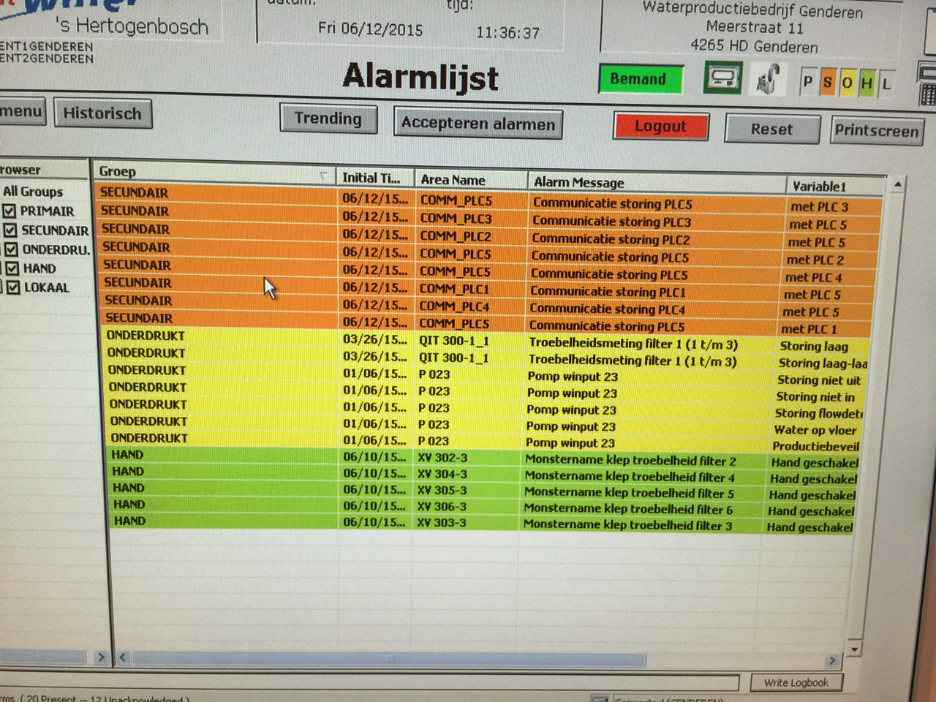

Ook in de alarmlijst worden alle PLC,s communicatie storingen gemeld dit zou alleen PLC 5 moeten zijn.

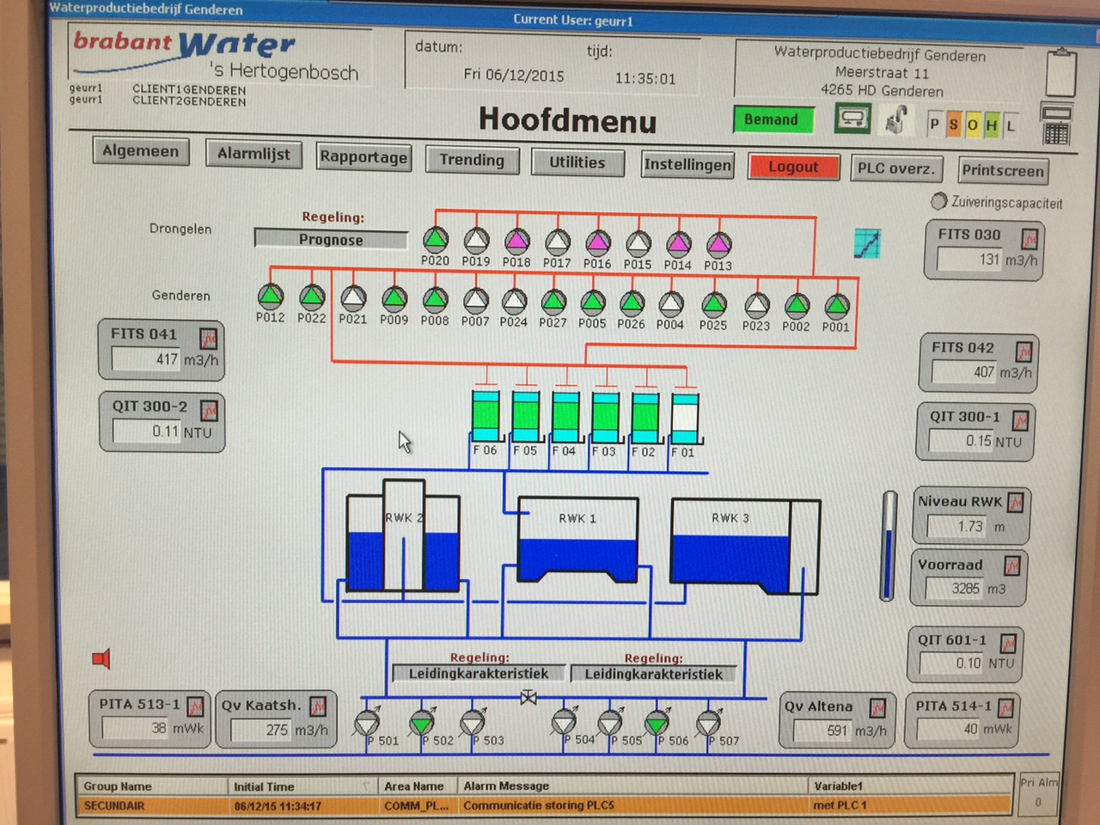

Het Hoofdmenu plaatje:

Je verwacht dat indien de putten in Drongelen niet meer beschikbaar zijn dat alle 15 putten in Genderen in bedrijf zullen komen.

Dit gebeurde dus niet, uiteindelijk hadden we de volgende situatie:
De 5 putten van Drongelen die in bedrijf waren gaan uit bedrijf (dit is voorspelbaar)
De 14 putten van Genderen die in bedrijf waren, schakelen gedeeltelijk uit ! (dit is raar)

Genderen ging van 14 putten terug naar 7

We konden niet beredeneren waarom dat gebeurt, dit zou nog eens bekeken moeten worden..
Het goede nieuws is dat er verder niets in de software vastloopt.

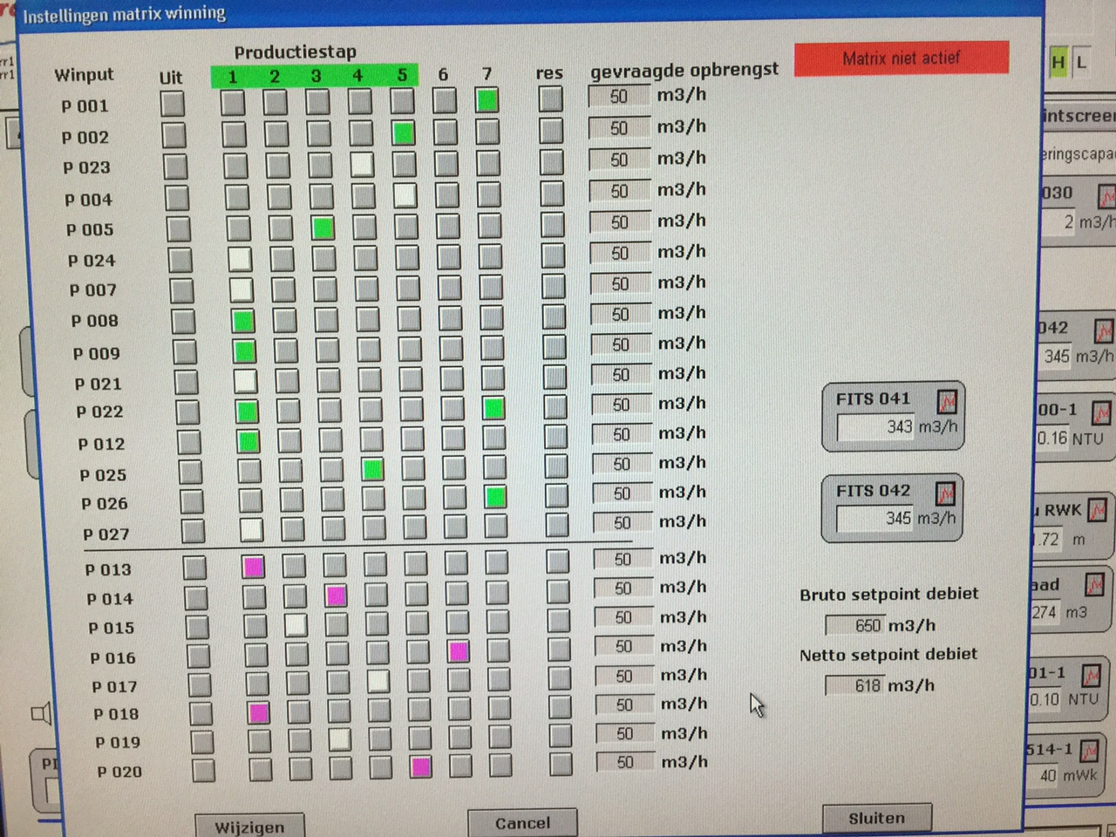

Hierboven het overzicht van de keldermatrix. Die overigens op dat moment niet actief was. (zie rode vlak)

Gedurende de dag hebben we diverse keren een Knip laten zetten vanuit Den Bosch.
Gezamenlijk zijn we tot de conclusie gekomen dat we nog geen conclusies kunnen trekken.
Op 25 juni wordt de test voortgezet.

Test 2 op 25 juni 2005

Roel van de Aa heeft het voor elkaar gekregen dat we voor deze 2e test een netwerk overzicht tot onze beschikking hebben. Dit maakt hetgeen we willen testen inzichtelijker.

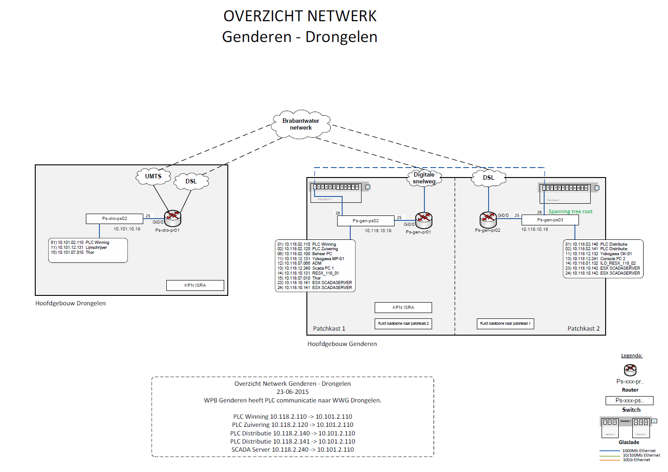

Tijdens de eerste test op 12-6-2015 hebben we de KNIP gezet in de UMTS en DSL verbinding naar de Winputten installatie in Drongelen.
Op 25 juni besluiten we de test anders aan te pakken.
met het netwerkoverzicht in de hand gaan we een ”volle WPB Knip” zetten.
:
In ICT kast 02 halen we fysiek de stekker los van de DSL verbinding.
In ICT kast 01 halen we fysiek de stekker los van de digitale snelweg verbinding.

Om 9.44 nemen we eerst alleen de DSL verbinding in ICT 02 los:
De Winputten in Drongelen vallen allemaal uit.
Na een tijdje starten de putten in Drongelen weer gestaffeld op.
De situatie is na ongeveer 10 minuten weer stabiel.(zoals voor het loshalen van de verbinding)
Conclusie: de communicatie via de digitale snelweg heeft de communicatie overgenomen.
Dit is een gewenste situatie.

Om 10.33 uur nemen we ook de verbinding in ICT 01 los

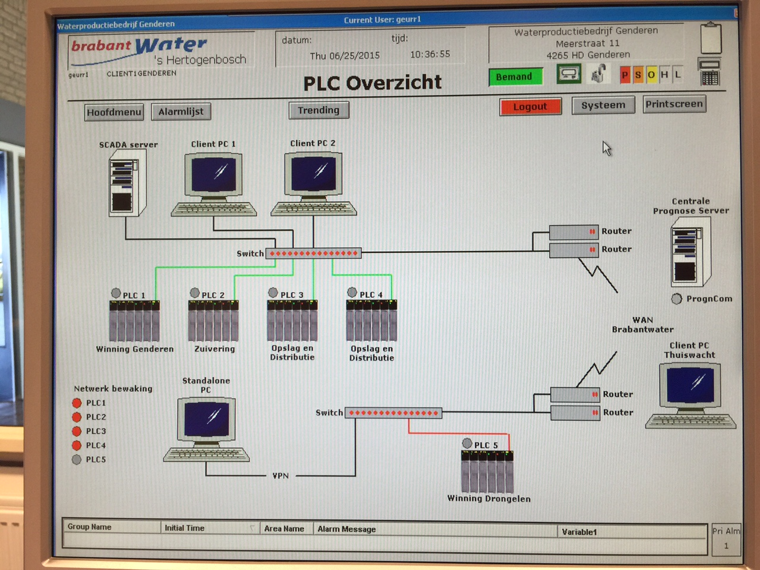

Dit resulteert na 3 minuten 10.36 uur in bovenstaand PLC overzicht
Opmerkelijk is dat juist PLC 5 bij de “alarmbolletjes” niet rood kleurt.
PLC 1 t/m 4 kleuren wel rood ? terwijl die nog goed met de Scada server communiceren.
Ook hier hebben we het vermoeden dat de oorzaak zit in het “PLC communicatie watchdog protocol ” wat niet in staat is om PLC communicatie storingen in alle situaties goed te interpreteren.
De groene lijntjes aan PLC 1 t/m PLC 4, en het rode lijntje van PLC 5 kloppen wel in het plaatje met de werkelijke situatie!

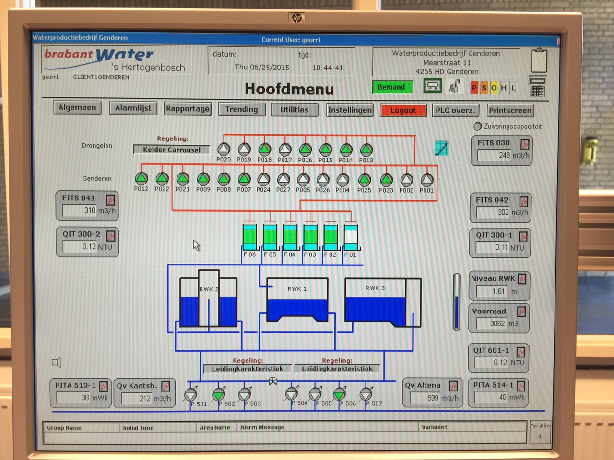

10.44
Volgens het hoofdmenu procesplaatje lijkt het of alle winputten in Drongelen normaal in bedrijf zijn
Dit is echter niet zo….. in werkelijkheid zijn alle winputten in Drongelen uit bedrijf !!!!!!!

Bij een communicatie wegval lijkt het dat de PLC1 de laatste status opgave van Drongelen vast houdt.
Dit is tijdens een “KNIP” een ongewenste software buck.
uitleg van Software buck # 1
- De PT-er ter plekke op WPB Genderen krijgt de informatie dat er 13 putten draaien.
- (5 winputten in Drongelen, 8 winputten in Genderen)
- Hij denkt te zien dat dit echt zo is want FIST 041 en 042 meten 612 m3/h
- 612 / 13 = 47 m3 per put dit lijkt dus in orde.

Maar in werkelijkheid gaat er iets goed fout,
Om zand doorslag te voorkomen is WBP Genderen voorzien van twee centrale ruwwater debiet regelingen voor de filterbakken.
Het debiet van de winputten wordt hiermee teruggeknepen naar 50m3/h per put.

De PLC houdt de laatste status opgave van Drongelen vast en “denkt” dat er 13 putten draaien.
De PLC berekent het setpoint op basis van 13 draaiende winputten.
Het setpoint van totaal 13x50 = 650 m3 per uur wordt aan de hardware regelaars aangeboden.
In werkelijkheid draaien er maar 8 putten
De regeling wil gewoon 650 m3/h blijven maken dus de twee regelafsluiters gaan verder open.
De 8 werkelijk draaiende winputten zullen dus niet meer geknepen worden.
In de praktijk doet elke winput 612/8 = 76 m3/h. en worden hydraulisch dus flink overbelast.
Resultaat zal zijn dat de putten zand mee trekken en of snel kunnen verstoppen!

Het automatisering systeem blijft 1 uur, bij wegval van de communicatie, op prognose na draaien.
Dit is goed ingesteld, dit is zo in onze standaard vastgelegd om korte communicatie storingen op te vangen.
Na één uur krijgen we alarm” watchdog prognose”.
(bovenstaande hebben we versneld getest, de 3600 sec hebben we op Scada terug gezet naar 120 sec)
Daarna gaat de regeling automatisch naar “Kelder Carrousel”

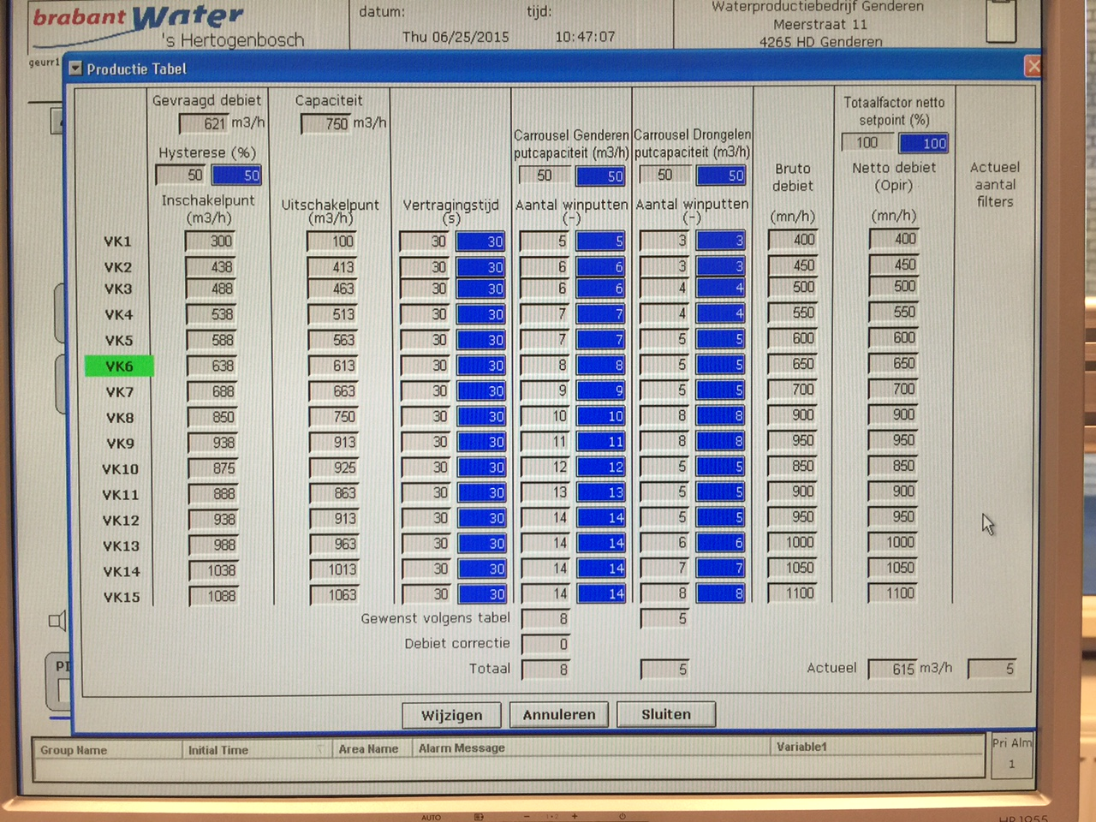

Het proces plaatje van 10.47 uur.
De installatie staat in stap VK6 (8 putten Genderen, 5 putten Drongelen,)
De 5 putten van Dongelen draaien niet en komen ook niet in bedrijf. Dit wordt op Scada niet duidelijk.
Ook in” Kelder Carrousel” geeft het systeem niet de informatie dat de vijf winputten van Drongelen uit staan
software Buck #2

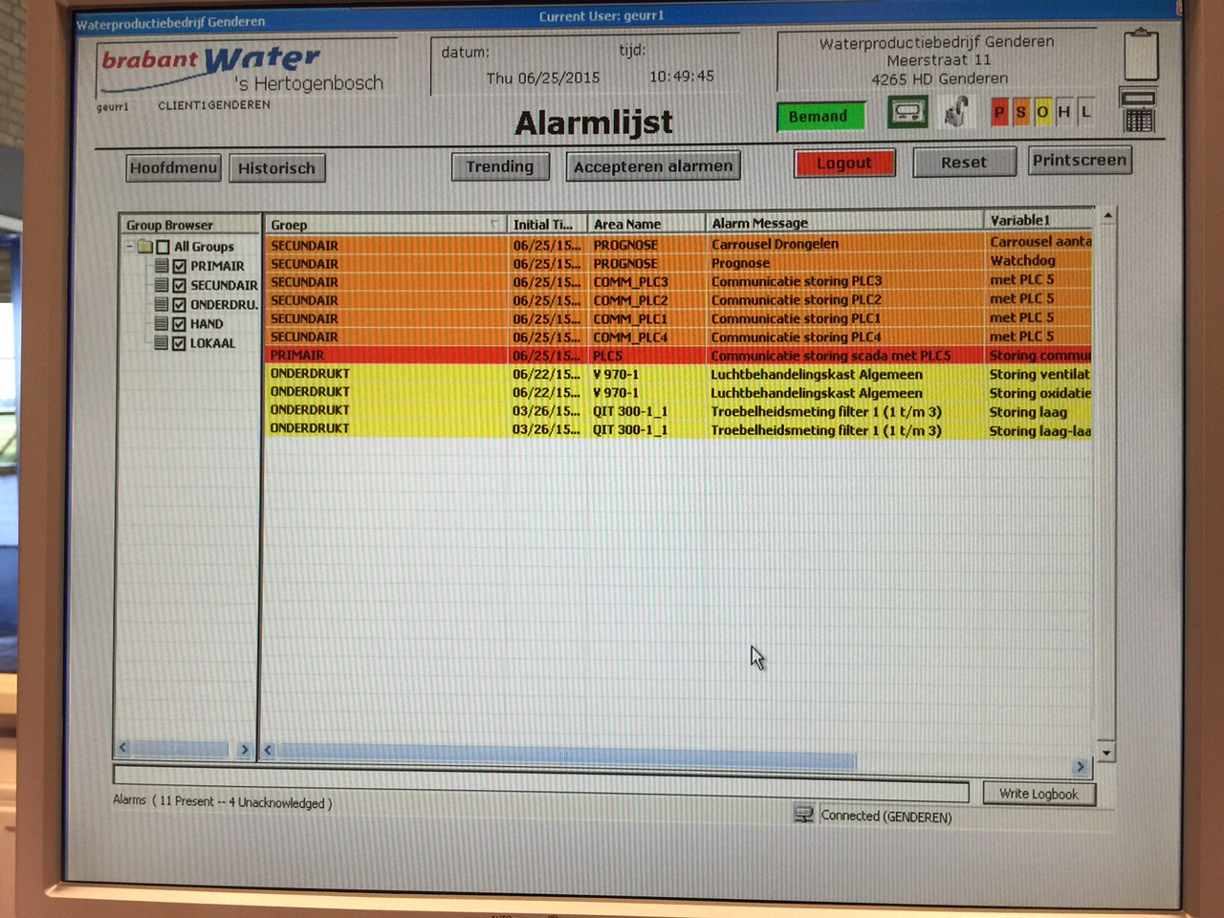
Alarmlijst 10.49 uur

Resultaat van de praktijktesten 1 en 2
-Indien een PT-er niet ingrijpt zullen er maar 8 van de beschikbare 15 putten van Genderen in bedrijf
zijn.
-De beschikbare 8 putten worden hydraulisch flink overbelast.
-Het niveau van de reinwaterkelders zal gaan dalen, tot dat de reinwaterkelders uiteindelijk leeg kunnen
raken.

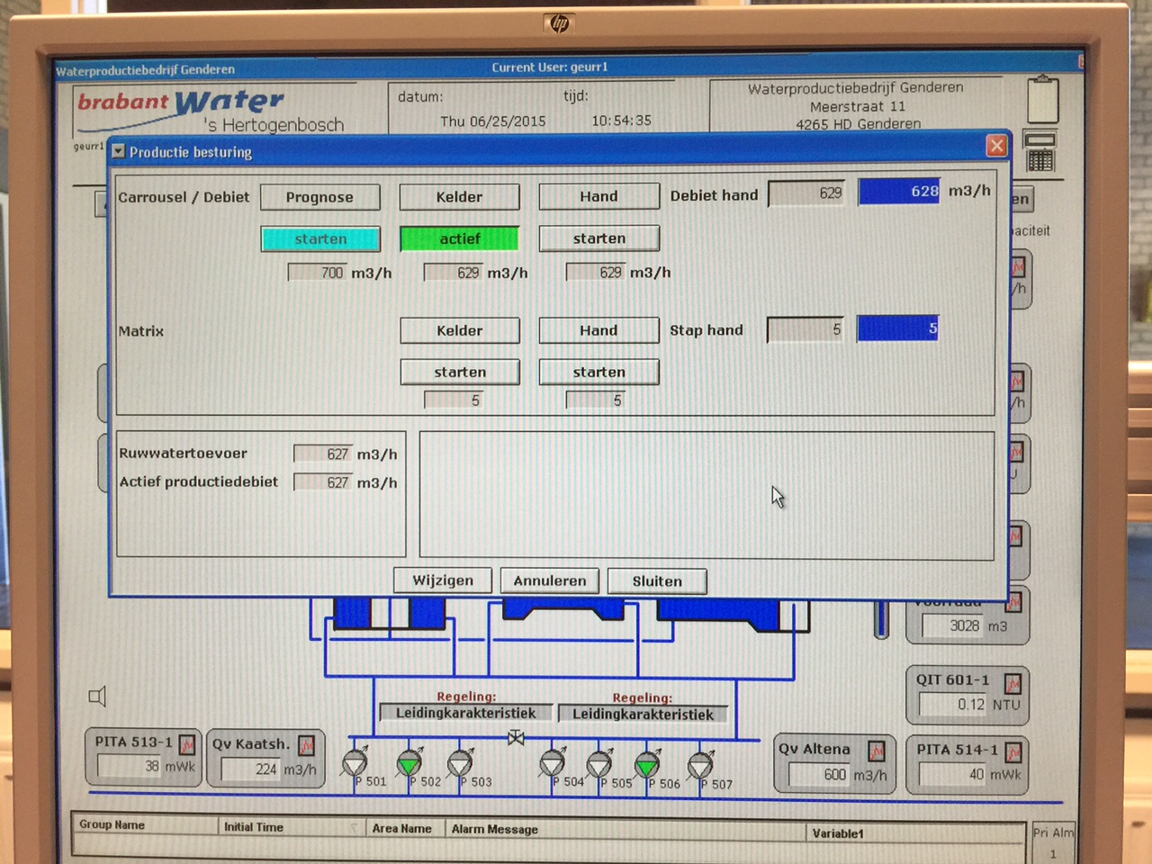

Indien de PT-er (ter plekke) niet ingrijpt zal de installatie op Kelder carrousel blijven draaien

Zie productie besturing 10.54 uur
we gaan verder met testen door in “Scada” handmatig over te schakelen naar “Kelder Matrix”

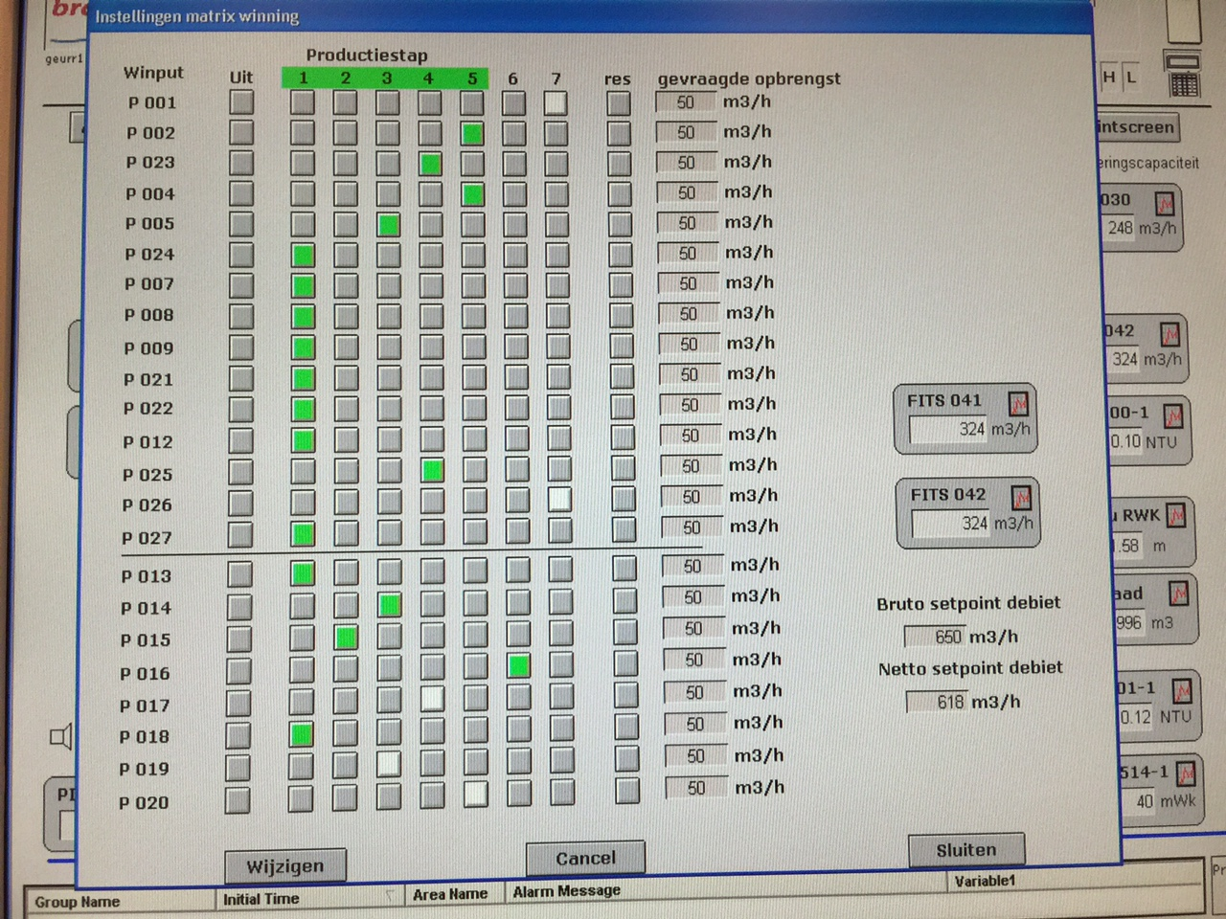

Instellingen matrix winning op Scada

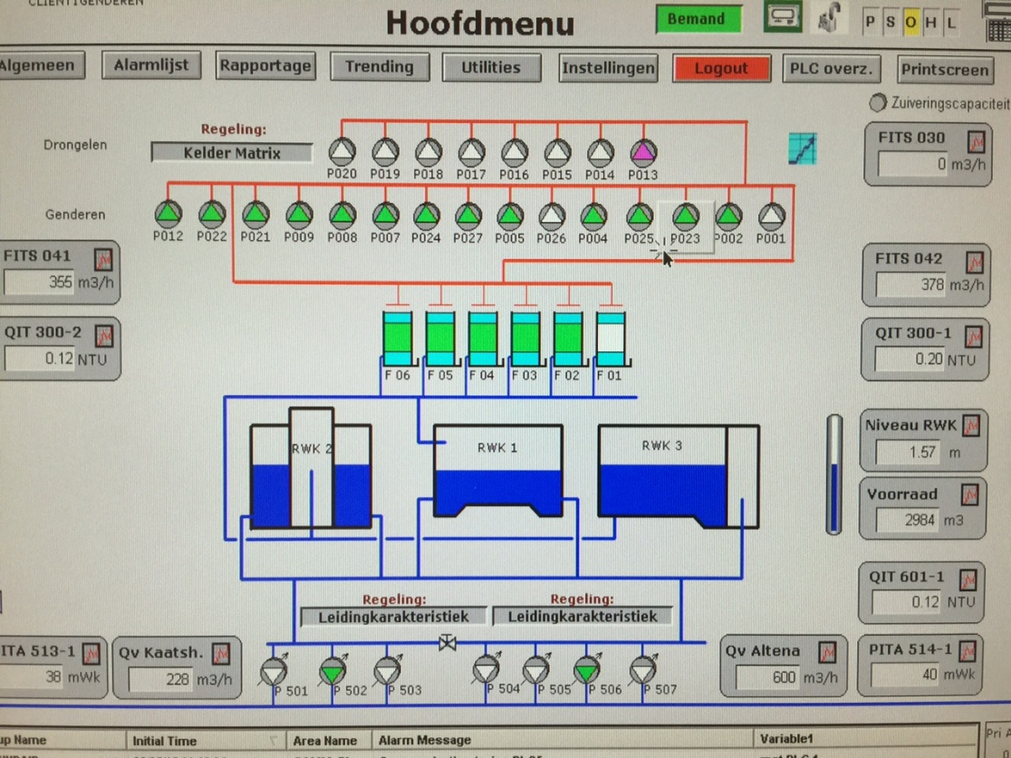
Hoofd menu: regeling op “kelder Matrix
Op “ kelder matrix” reageert de installatie en Scada zoals het hoort.
Afhankelijk van het reinwaterkelder niveau gaat in dit geval, de productie naar productiestap 5 met de maximale 13 beschikbare putten van Genderen in bedrijf.
In het hierboven weergegeven hoofdmenu is nu te zien dat de putten van Drongelen wel
uit bedrijf gemeld zijn.
Op “keldermatrix” blijk de installatie wel correct en voorspelbaar te funtioneren.

Test nummer 3
Test uitgevoerd in het schakelgebouw van Drongelen.
In het verleden hebben hier rare in/uitschakelen verschijnselen van winputen voorgedaan.
De (reserve ) Put stond weleens lange tijd te “ klapperen” (In-Uit-In Uit-In-Uit .
We kijken of we dit kunnen reproduceren.

P013 wordt in de voeding uitgeschakeld.
Na ongeveer 2 minuten wordt op Scada de P013 uit bedrijf gemeld.
Vervolgens meldingen in , uit, in, uit terwijl deze constant” Uit bedrijf ” was.
Na ongeveer 3 minuten definitief melding UIT en P013 valt in storing.
P016 wordt hierna ingeschakeld, en deze blijf normaal in bedrijf (geen klapperen).

Roel stelt voor deze zelfde test nog eens te doen maar nu met wat meer dataverkeer.
Op de PC die in dat gebouw staat, besluiten we een You Tube filmpje op te starten.
Nog voor we iets konden doen of schakelen vielen alle winputten van Drongelen uit.
Enkele klapperde weer in, en gingen uiteindelijk weer uit.
De hele winning van Drongelen lag er uit…….. Dat is eng………..!
En er bleek helemaal geen storing gemeld worden……….!
Roel van de Aa die in Den Bosch achter het scherm zat kreeg ook geen communicatie alarm!
Verklaring van Roel van de Aa: de communicatie werkt nog normaal, en is in Bedrijf.
Er wordt gewoon teveel data voor het KA gebruikt.
Na het stoppen van het filmpje begonnen alle putten weer in te schakelen.
Gevolgen voor de bedrijfsvoering?

5.1 Productie uit
Weetjes van Wpb Genderen:
Heeft een hele vlakke afname.
Productie schakelt bijna nooit geheel uit, maar het kan wel eens gebeuren.
Vraag:
Zijn er problemen te verwachten, indien de winputten van Drongelen op “Hand “in staan en dus niet zullen uitschakelen, indien de kelder vol is, en de productie uit zal schakelen?
Antwoord: Ja , dit is geen gewenste situatie.
In de toevoerruw leiding zitten geen veerbelaste overdruk ventielen of voorzieningen die het mogelijk maken om op een riviertje te kunnen overstorten zoals in Eindhoven.
Oplossing:
Tijdens een “KNIP” periode de productie altijd “in” houden d.m.v. aangepaste settings op Scada.
Toelichting:
Die paar keer dat de kelder vol zit, de kelder gewoon overlaten storten

5.2 Spoelen
Weetjes van Wpb Genderen:
Heeft 6 filters van 300m3/h waarvan er één uit bedrijf staat.
Vraag:
- Zijn er problemen te verwachten, indien de winputten van Drongelen op ”Hand” in staan en dus niet zullen uitschakelen indien er een filter gaat spoelen?
Antwoord : Nee
Er zijn 5 filters operationeel die 300m3/h kunnen doen. Indien een filter gaat spoelen staan er
maximaal 3 bronnen uit Drongelen te veel aan. Dit is zo,n 150 m3/h verdeeld over 4 filters.
Conclusie:
Geen enkel probleem.!

5.3 Automatisch setpoint bepaling centrale ruwwater regeling.
Weetjes van Wpb Genderen:
Gemiddeld draaien er altijd tussen de 12 en 22 winputten
Netto kan een winput 70m3/h doen
- Normaal wordt een winput geknepen naar 50m3/h
- Het ruwwater setpoint wordt berekend aan de hand van de “IN” bedrijfgemelde winputten keer het opgegeven setpoint per winput (normaal is dat het aantal winputten x 50m3/h)
- Vraag:
- Hoe kan de setpoint berekening van de ruwwater toevoerregeling functioneren indien er putten uit Drongelen op “Hand” ingezet worden?
Antwoord:
Door het Scada systeem“slim” in te stellen is het mogelijk om met een (wat grovere) automatische setpunt instelling te kunnen werken.
Oplossing:
Het is mogelijk om het extern setpoint van de hardwareregelaar via Scada aan te passen
door de gevraagde opbrengst van de Genderen winputten, hoger te zetten.
(b.v. van 50m3/h naar 75m3/h) het resultaat hiervan is hieronder weergegeven.

Voorbeeld bij 12 putten:
7 putten in “Auto” in van Wpb Genderen : regelsetpoint 7x75= 525m3/h
5 putten in “Hand”in Drongelen : geen communicatie 0m3/h
Resultaat setpointberekening = 525m3/h…met 12 putten in
Dit resulteert in 44 m3 per draaiende winput. Niet optimaal, maar wel o.k.

Voorbeeld bij 15 putten:
10 putten in “Auto” in van Wpb Genderen :regelsetpoint 10x 75= 750m3/h
5 putten in “Hand” in Drongelen : geen communicatie 0m3/h
Resultaat setpointberekening: 750m3/h (met 15 putten in)
Dit resulteert in 50m3 per draaiende winput Dit is perfect

Voorbeeld bij 22 putten:
17 putten in”Auto”in van Genderen : regelsetpoint 17x75=1275m3/h
5 putten in”Hand” in Drongelen : geen communicatie 0m3/h
Resultaat setpointberekening: 1275m3/h (met 22 putten in)
Dit resulteert in = 58m3/h per draaiende winput Niet optimaal maar wel o.k.

Hieronder vind je de pop-ups waarin de instellingen aangepast kunnen worden.
(hierin was de gevraagde opbrengst van de winputten verhoogt naar 60 m3/h)
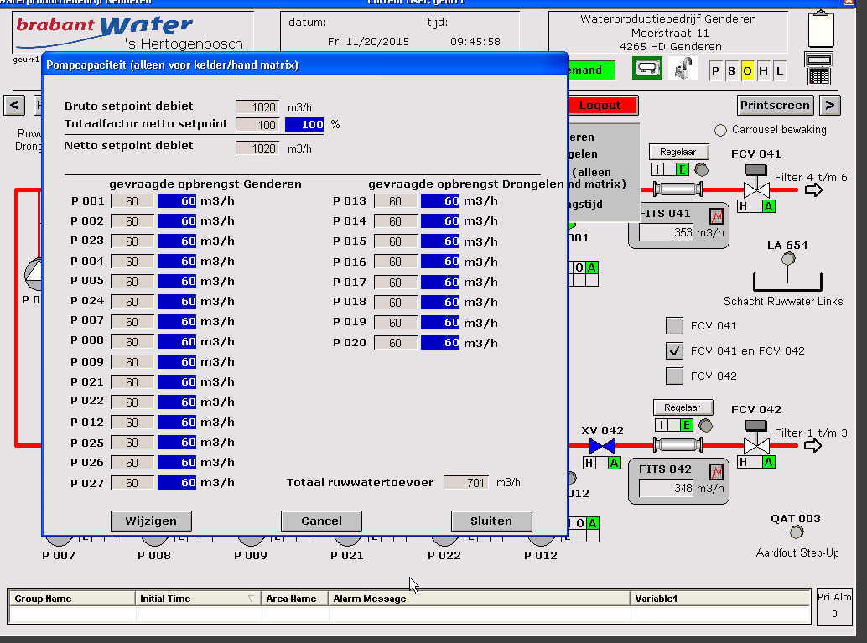

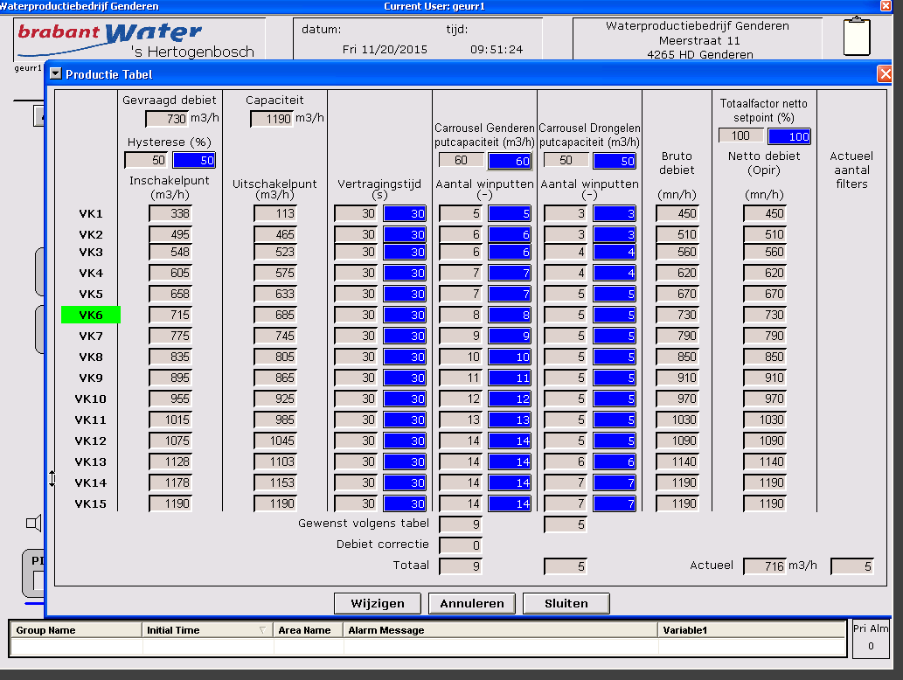

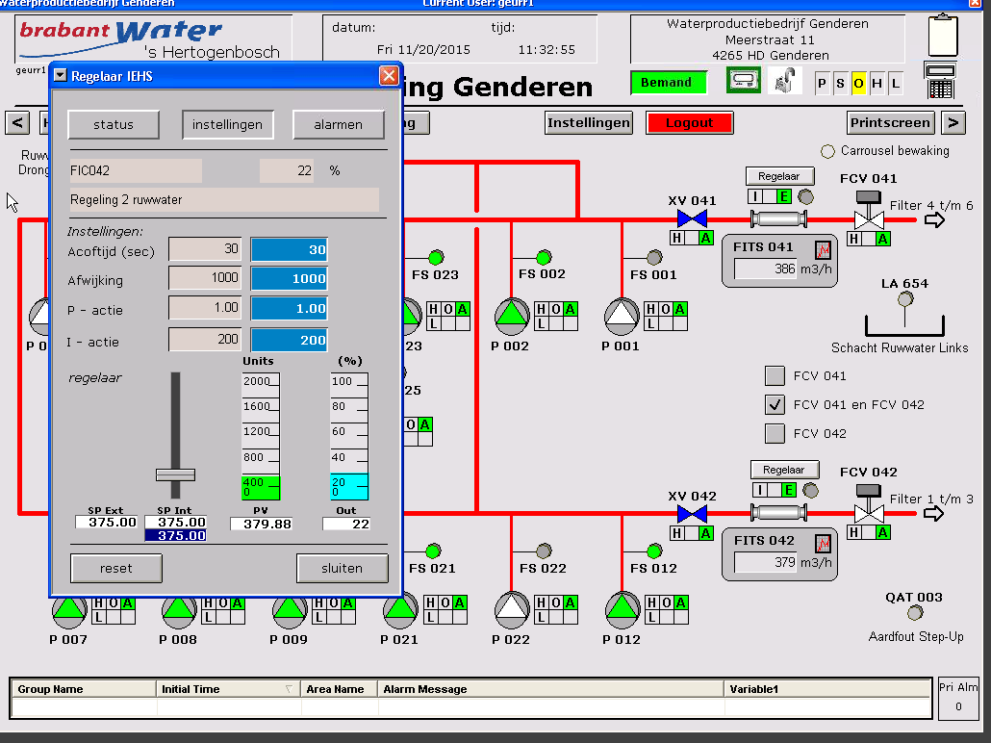

- Conclusie en aanbevelingen

conclusie en aanbevelingen betreffende hoofdstuk 3 en 4
De benoemde software bucks 1,2 lijken alle met het volgende te maken te hebben:
Bij een echte WPB KNIP lijkt PLC1 in Genderen de laatste status waarden van PLC5 in Drongelen, van voor de KNIP, vast te houden. (SCADA presentatie past zich daarom niet aan)
Het systeem blijft er van uitgaan dat de winputten van Drongelen normaal draaien en/of beschikbaar zijn.

De PT-er zal nu direct na een”knip” terplekke in moeten grijpen omdat:
De beschikbare 8 putten die in bedrijf blijven hydraulisch overbelast worden en
het niveau van de reinwaterkelders zal gaan dalen, totdat de reinwaterkelders uiteindelijk leeg raken.

aanbeveling:
Indien de communicatie van/naar PLC 5 weg valt, moeten alle winputten van Drongelen “UIT” en als “niet beschikbaar ” in de automatisering verwerkt worden.
Ongeacht of het systeem dan op “prognose” , “kelder carrousel” of op “kelder Matrix” draait, zal het systeem zoveel mogelijk, de niet beschikbare winputten van Drongelen moeten compenseren met de winputten uit Genderen.
Indien bovenomschreven oplossing gerealiseerd is, zal het noodzakelijk blijven dat er putten, tijdens een KNIP, handmatig in Drongelen, bij geschakeld gaan worden.
De reactie tijd hiervoor zal echter significant minder kritisch worden.

Slechte netwerkverbinding naar Drongelen:
Dit probleem heeft niets met de knip te maken
aanbeveling: ICT heeft, de slechte netwerk verbinding naar Drongelen, reeds op de agenda gezet.

conclusie en aanbeveling betreffende hoofdstuk 5
Uit dit onderzoek is gebleken:
-dat er tijdens een KNIP situatie, winputten uit Drongelen op “Hand” ingezet moeten worden.
-dat automatische bedrijfsvoering tijdens een KNIP, voor een groot gedeelte, mogelijk blijft.
-dat automatische bedrijfsvoering alleen mogelijk blijft indien de PT-er “aangepaste KNIP instellingen”
op Scada doorgevoerd (zie hoofdstuk 5).

